锡林郭勒盟浩力交通建设有限责任公司清产核资审计服务询价

报
价
文
件

报价单位： （盖单位章）
时间： 年 月 日

目 录
一、报价单
二、供应商三证合一营业执照
三、企业资质证书
四、法人身份证明
五、项目联系人授权委托书
六、项目人员信息
七、类似项目业绩
八、纳税证明
九、内蒙古自治区政府采购网入围名单网站截图
十、信用中国网站截图
十一、营业场所证明

一、报价单
填报单位（签章）：
付费额（请填报折后价） |  | 时效要求
锡林郭勒盟浩力交通建设有限责任公司清算审计资产总额 | 1.27亿元 | 完成天数 | 设定区间≤60天
浩力交通大厦项目财务决算审计资产总额 | 3.06亿元
项目控制价  （元） | 148,130.00
供应商报价金  （元） | 大写金额： | 供应商申报天数 | 天
 | 小写金额： 元
要求须知：
1、基础付费额合计栏要求直接填列折后金额，单位为元，保留两位小数。
2、时效要求：按照项目的完成时效要求，由交投公司设定完成项目所需天数区间，中介机构在设定区间内申报完成项目所需时间。完成天数每拖延一天扣付费额的2%。
3、其他要求：如果供应商报价金额、天数不在范围之内，则直接取消本次核查资格。

报价单位负责人签字：
日期： 年 月 日

二、营业执照
（原件扫描件）

三、企业资质证书
（原件扫描件）

四、法人身份证明
单位名称：
单位性质：
地址：
成立时间： 年 月 日
经营期限：
姓名： 性别： 年龄： 职务：
系 （单位名称）的法定代表人。

特此证明。

身份证正面
身份证反面

单位名称： （盖单位章）
年 月 日

五、授权委托书

本授权委托书声明：我 （姓名），系 （单位名称）的法定代表人，现授权委托本单位 （姓名）为我单位合法代理人，前来参加锡林郭勒盟浩力交通建设有限责任公司清产核资审计服务项目相关事宜，代理人以我单位的名义办理，我均予以承认。

代理人无权转让委托权，特此委托。

法人身份证反面

法人身份证正面

加盖单位公章

代理人身份证反面

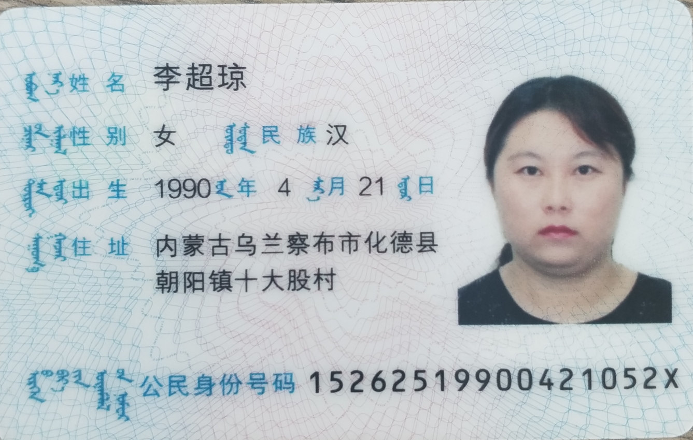

代理人身份证正面

法定代表人（签字）： 代 理 人（签字）：

日期： 年 月 日

六、项目人员信息
（一）项目人员信息表
序号 | 姓名 | 身份证号码 | 证书名称 | 证书编号 | 备注
注：后附项目负责人及其他进场工作人员身份证、职称证、本单位社保证明及劳动合同原件扫描件。
七、类似项目业绩
（中标通知书及合同）

八、纳税证明
（2021年至2023年纳税证明）

九、内蒙古自治区政府采购网入围名单网站截图

十、信用中国网站截图

十一、营业场所证明
（房屋租赁合同或产权证明）

